Мародеры
Философия: "Сильный выживает, слабый умирает"
Мародёры — это хаотичная и агрессивная группа, которая выживает за счёт грабежа и насилия. Они не признают никаких законов, кроме закона силы. Их философия основана на идее, что в этом жестоком мире нет места для слабости, и только те, кто готов брать всё силой, имеют право на существование. Они видят мир как бесконечную пустыню, где каждый сам за себя, и считают, что мораль и сострадание — это пережитки прошлого, которые только мешают выживанию.
Цели:
- Выживание за счёт грабежа и насилия.
- Укрепление своей власти над слабыми поселениями.
- Поиск и захват редких ресурсов, включая технологии и оружие.
Отношение к другим фракциям:
- Торговцы: Мародёры видят в них лёгкую добычу, но иногда вынуждены сотрудничать, чтобы получить доступ к редким товарам.
- Старые военные: Враги, так как военные пытаются восстановить порядок, что противоречит интересам мародёров.
- Культисты: Мародёры считают их странными, но иногда используют их верования в своих целях.

D_Мародеры на лодках (Ревуны):
  - Описание: Мародеры на лодках прошлого, модернизированных под пустыню, а так-же с усиленным носом лодки для постоянных таранных атак.
  - Поведение: Ездят по пустыне в поисках зевак которых можно ограбить. Обычно встречаются группами по 3-4, а также с ними в группе встречаются 1-2 искромета. Стиль боя ревунов - преследование цели и взятие ее на таран чтобы вывести из строя и ограбить. Во время тарана они разгоняют свой мотор что он начинает “реветь” откуда они и обрели свое название.
  - Особенности: Усиленный нос лодки, атакуют только тараном, большой мотор которым “ревут” при разгоне
  - Арты:
  - 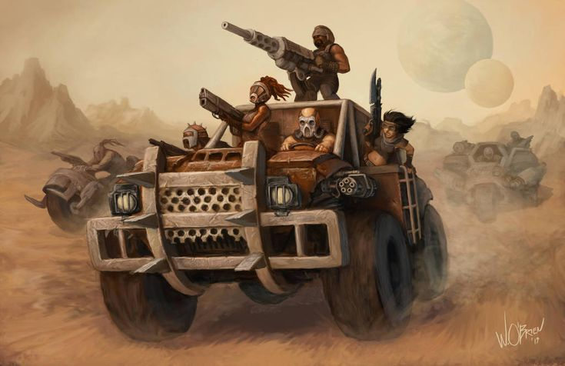
  - 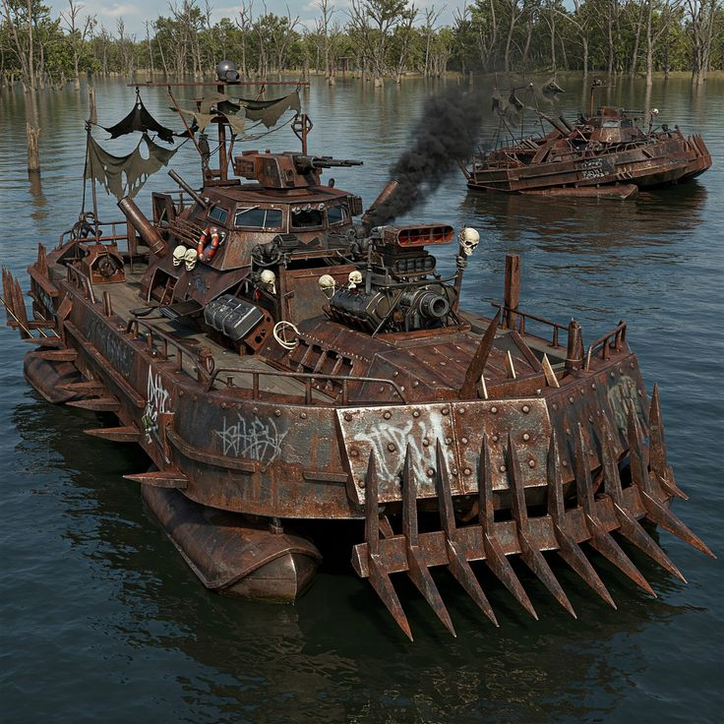
  - 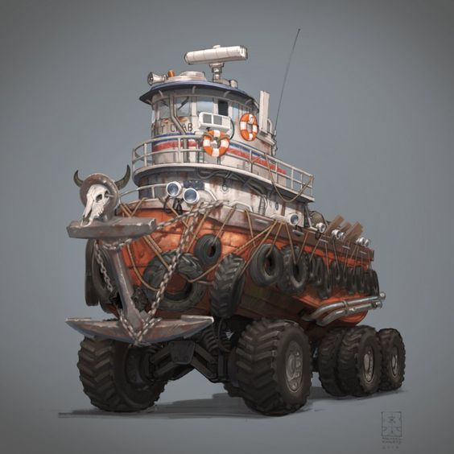
  - 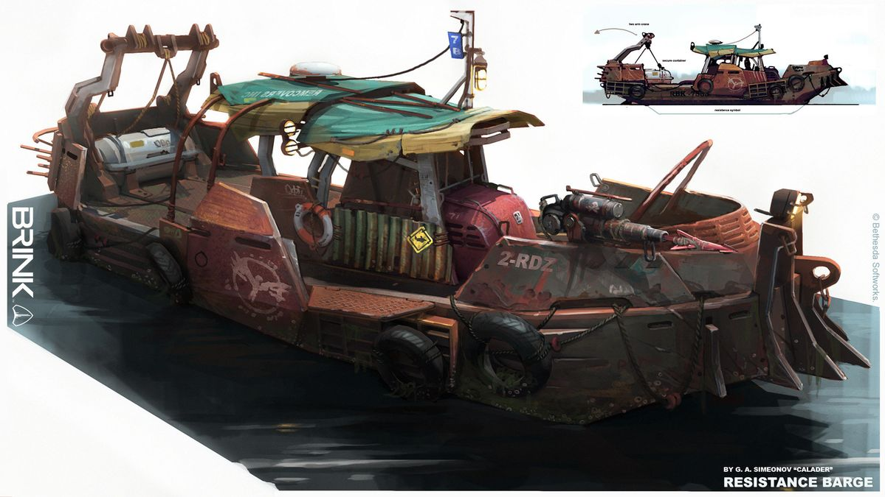

D_Мародеры на шлюпках (Искрометы):
  - Описание: Мародеры на шлюпках прошлого, модернизированных под пустыню. На борту у них с самодельная пушка из которой они стреляют всяким металлическим хламом который искрит при вылете из ствола, оттуда и их название.
  - Поведение: Ездят по пустыне в поисках зевак которых можно ограбить. Обычно встречаются группами из 1-2 искромета, также с ними в группе почти всегда 3-4 ревуна. Стиль боя искрометов - держатся подальше от опасности и стрелять по ней из пушки разным хламом что завалялся на корабле. Если враг подобрался слишком близко - стараются уехать от него врассыпную чтобы снова разорвать дистанцию. Если остается последний искромет из их группы(ревунов и искрометов) то он бежит с поля боя.
  - Особенности: Огромная самодельная пушка на борту корабля которой они стреляют по врагам, контейнеры с металлическим хламом которым они и стреляют.
  - Арты:
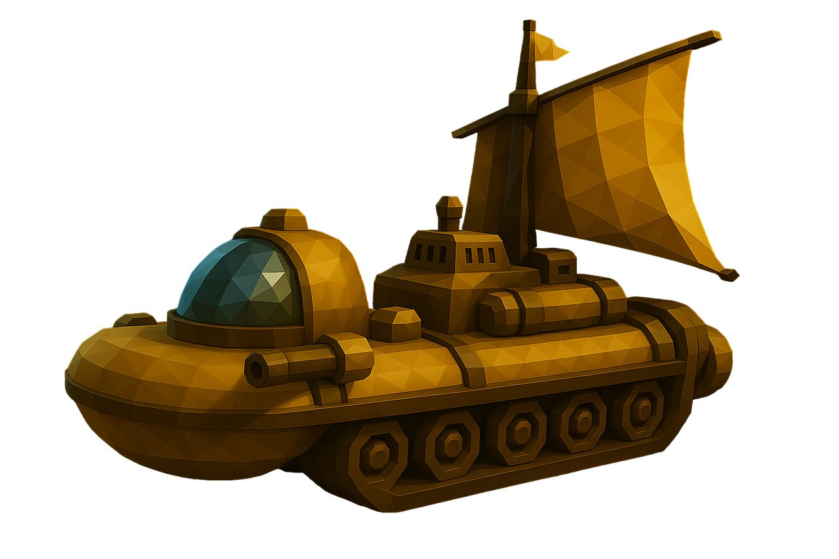
Вид пушки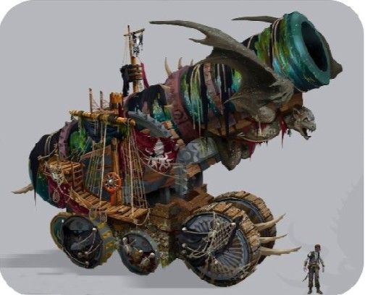
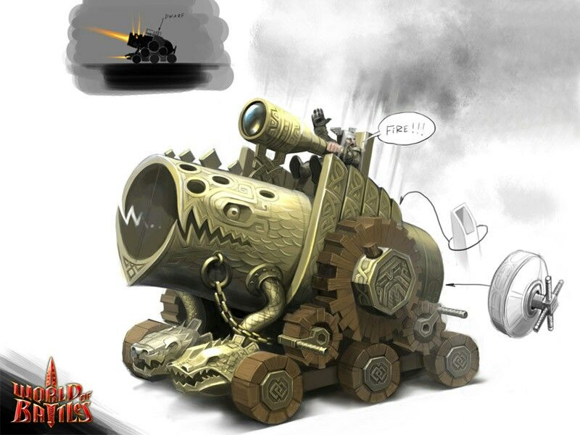
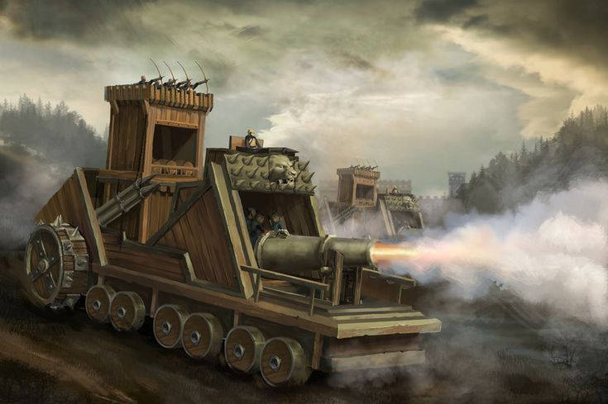

D_Взрывающиееся мародеры (Бумтуры или турбумы):
  - Описание: Везет с собой нестабильный люмокс и мечтает уйти из жизни «эффектно».
  - Поведение: Едет в игрока и при столкновении взрывается.
  - Особенности: Можно подорвать раньше если стрелять по люмокс запасу на борту.
  - Арты: Чето типо мелкого быстрохода-парусника с бочками взрывоопасного люмокса на борту
  - 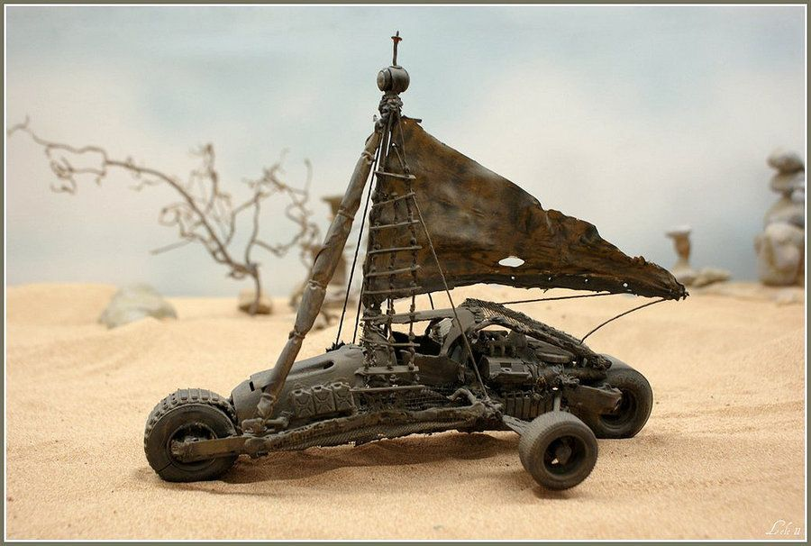
  - 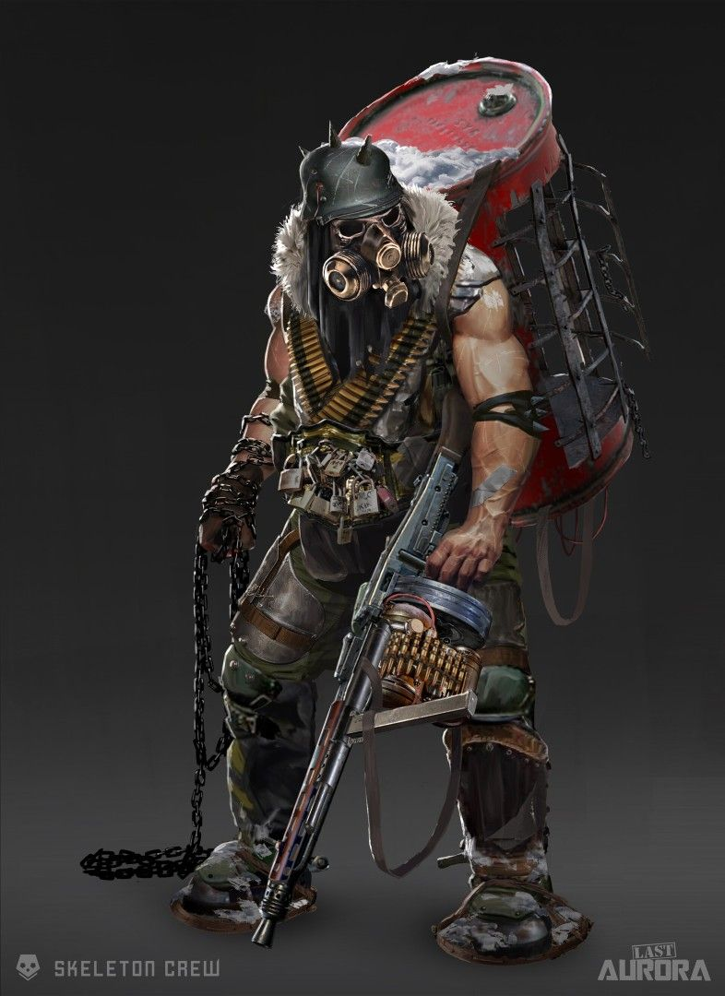
  - 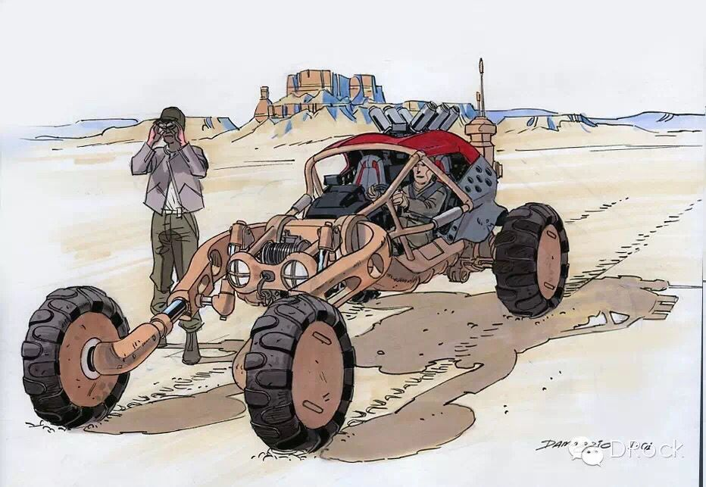
  - 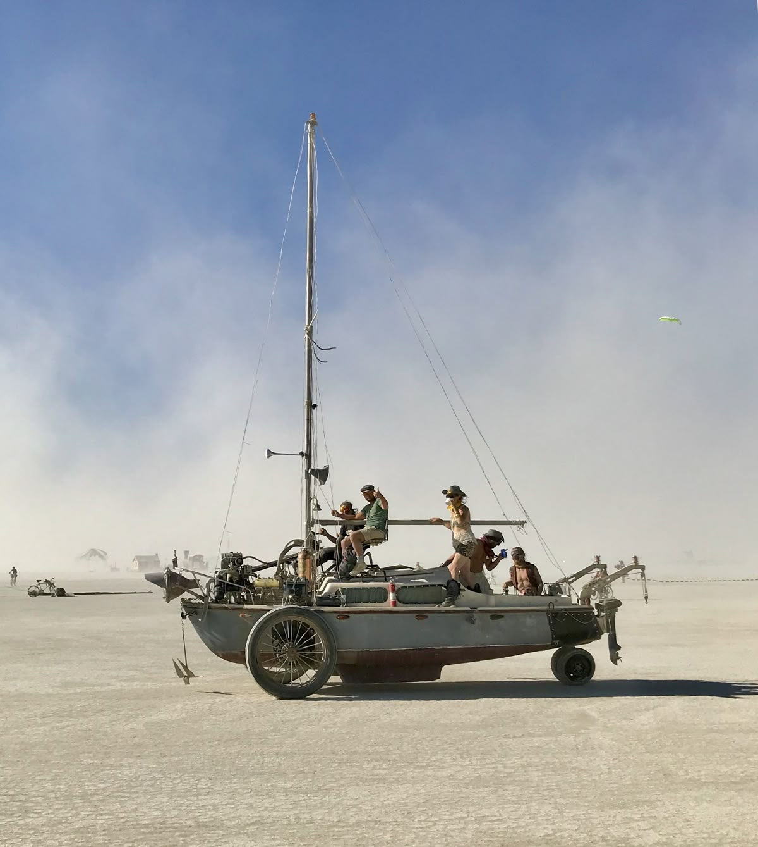

Мародеры-заводилы (Звукари):
  - Описание: Mad Max Fury Road - Flame Guitar (1080pᴴᴰ) Mad Max: Fury Road - Guitar Full Scenes – играет музыку со своего корабля и разжигает своим ритмом люмоксовые частицы в двигателях и пушках союзников. (мб играет на органе, так как этот инструмент с морем ассоциируется и можно из него сделать нечто мощное) ( Возможно объединить с воздушным шаром, орган на шарах)
  - Поведение: Сам в бой не рвется, но усиляет соседних союзников позволяя им двигаться и стрелять быстрее.
  - Особенности: Буквально передвижная рок сцена, усиляет мародеров вокруг себя.
  - Арты:
  - 
   